**纸张技术装置系统指导手册**

目录

一、功能 2

二、硬件 2

2.1 纸张计数装置系统组装 2

2.1.1 装置系统组成 2

2.1.2 结构组装 3

2.2 硬件接线 5

2.2.1 FDC2214模块IIC接线 5

2.2.2 1.3寸OLED模块接线 5

2.2.3 五向键盘模块接线 6

2.2.4 极板连接 7

三、软件 8

3.1 软件主逻辑 8

3.2 单片机中断逻辑 8

3.3 按键检测逻辑 9

3.4 功能操作逻辑 10

3.3 汉字取模说明 10

四、使用说明 11

4.1 界面说明 11

4.2 操作说明 12

4.3 纸张放置说明 12

五、设计方案 13

5.1 理论分析与计算 13

5.1.1 测量原理分析计算 13

5.1.2 变间隙式电容传感器 13

5.1.3 LC谐振 13

5.1.4 FDC2214测量原理与计算 14

5.2 抗干扰分析 15

5.2.1温度、湿度等环境因素的影响 15

5.2.2 外部感应的干扰 15

5.3 误差分析 16

5.3.1 边缘效应 16

5.3.2 分布电容 16

5.3.3 测量误差 16

# 一、功能

本装置基于STM32实现纸张计数，装置使用前需要对装置进行校准，本装置测量上限为160张70克A4纸（校准纸张上限170张）；测量精度由校准值决定，校准的纸张数越多，间隔越小，结果越精确，160张以内结果稳定，几乎没有误差。

# 二、硬件

## 2.1 纸张计数装置系统组装

### 2.1.1 装置系统组成

系统由STM32F103RCT6核心板，FDC2214模块， OLED模块，5cmX5cm两片极板，屏蔽双绞线，亚克力，绝缘体重物等结构组成。

纸张计数装置系统套件包含

1. 亚克力固定结构

2. 绝缘重物

3. FDC2214模块

4. STM32F103RC系统板

5. OLED屏

6. 按键键盘

7. 排线

8. 螺丝

9. 屏蔽双绞线

10. 2片极板5cmX5cm

### 2.1.2 结构组装

#### 2.1.2.1 材料准备

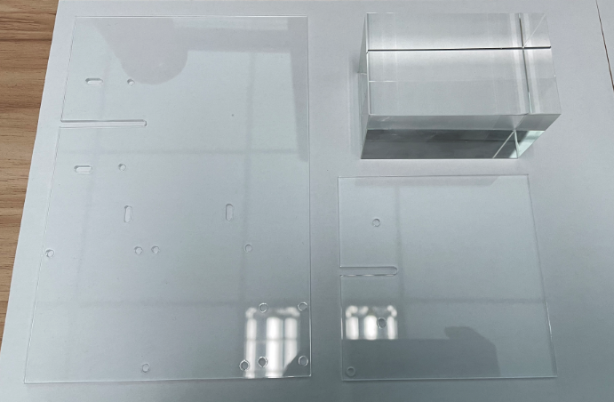

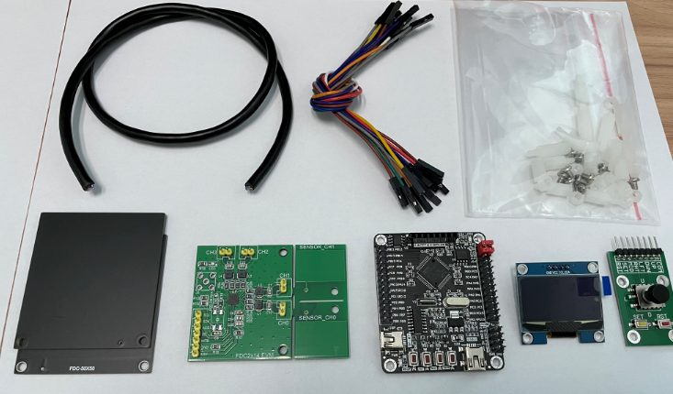

#### 2.1.2.2 工具准备

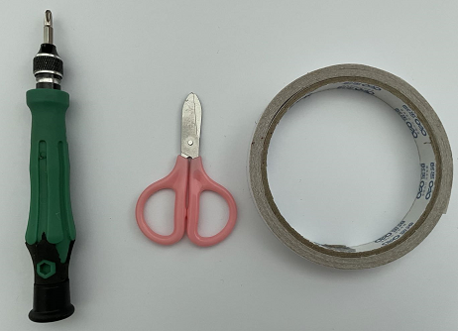

#### 2.1.2.3组装说明

安装尼龙柱。



对齐上下板。



注意上板的方向，按下图所示放置。



粘合极板。上下极板粘合同理。



## 2.2 硬件接线

### 2.2.1 FDC2214模块IIC接线

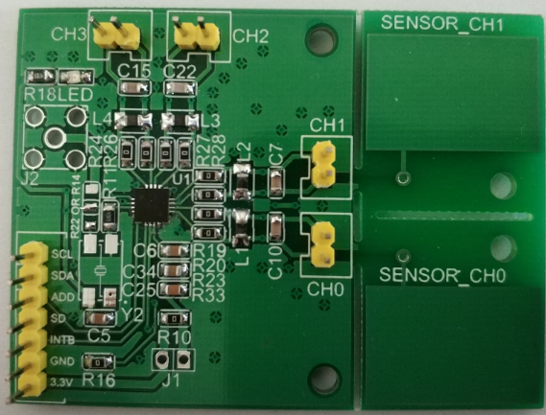

FDC2214模块SCL接单片机PB8；

FDC2214模块SDA接单片机PB9；

FDC2214模块ADD接单片机PB0；

FDC2214模块SD接单片机GND；

FDC2214模块INTB不接；

FDC2214模块GND接单片机地；

FDC2214模块3.3V接单片机3.3V电源。

### 2.2.2 1.3寸OLED模块接线

使用1.3寸OLED做显示，直流3.3V-5V供电，IIC通信方式。使用我们的STM32F103核心板可直接扣到1.44TFT位置处。

OLED模块SCL接单片机PC8；

OLED模块SDA接单片机PC9；

OLED模块GND接单片机地；

OLED模块3.3V接单片机3.3V电源。

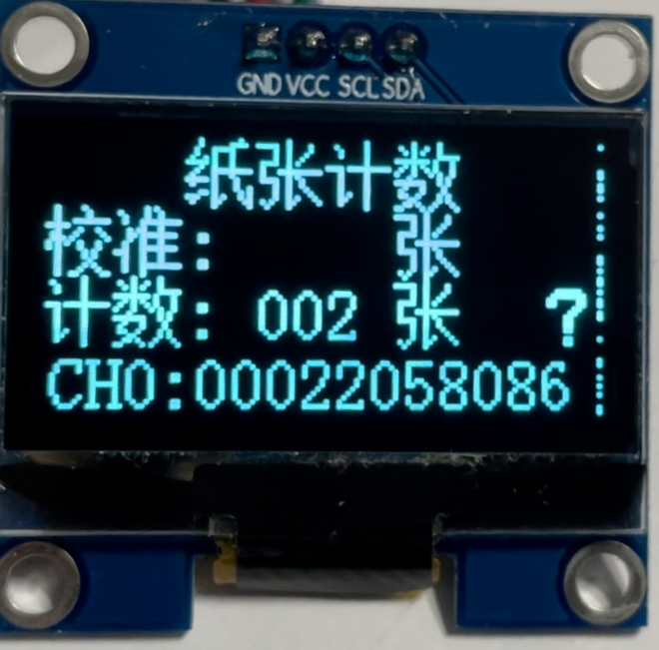

实物图

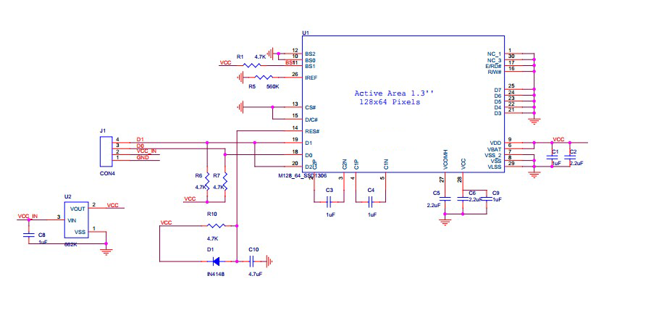

原理图

### 2.2.3 五向键盘模块接线

5向键盘模块COM接单片机GND或者PB1；

5向键盘模块UP 接单片机PA15；

5向键盘模块DWN接单片机PA5；

5向键盘模块LFT接单片机PB7；

5向键盘模块RHT接单片机PB6；

5向键盘模块MID接单片机PB11；

5向键盘模块SET接单片机PC13；

键盘按键说明。COM是公共地端，可以接地也可以接低电平端口。UP和DWN是上下移动按键，用来选择校准和计数菜单功能。LFT和RHT是左右移动，用来改变校准纸张数和选择是否保存数据。MID是确定按键，用来确定校准张数和确定是否保存数据。SET是数据初始化按键，长按3S，清除校准数据，单片机复位后可以重新校准，计数。

### 2.2.4 极板连接

采用两块5X5厘米极板，如下图所示。

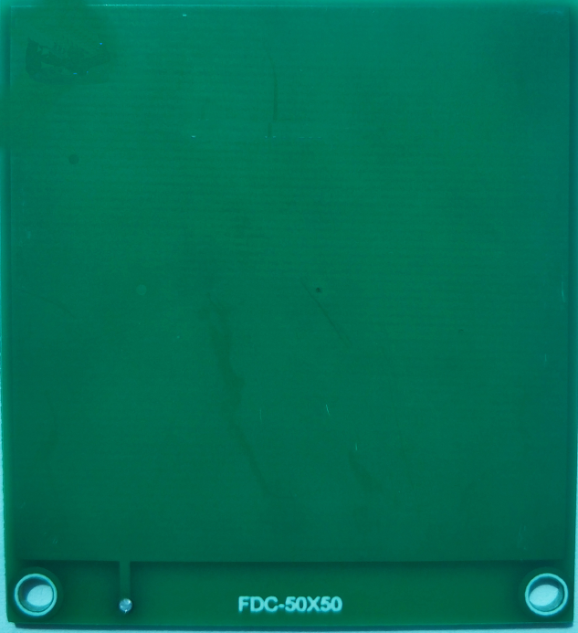

极板有字符一面是接触纸张的。将双绞线一端焊接到极板反面焊盘处，用双绞线把极板再连接到FDC2214的CH0通道的两个插针上。

# 三、软件

## 3.1 软件主逻辑

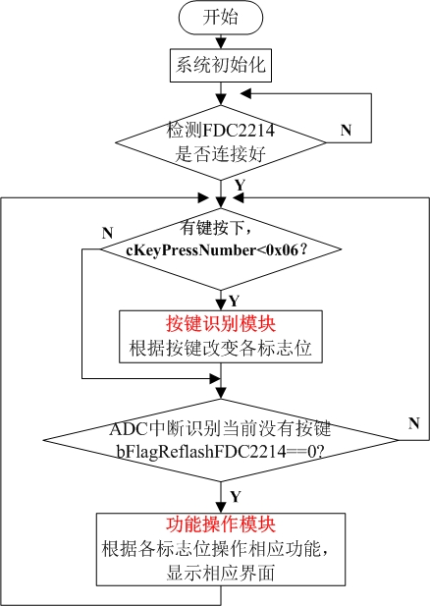

## 3.2 单片机中断逻辑

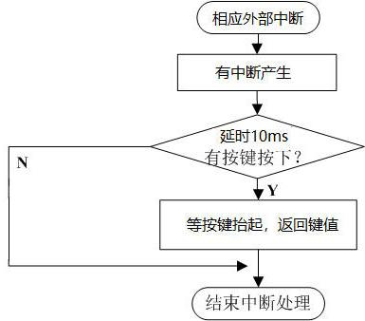

## 3.3 按键检测逻辑

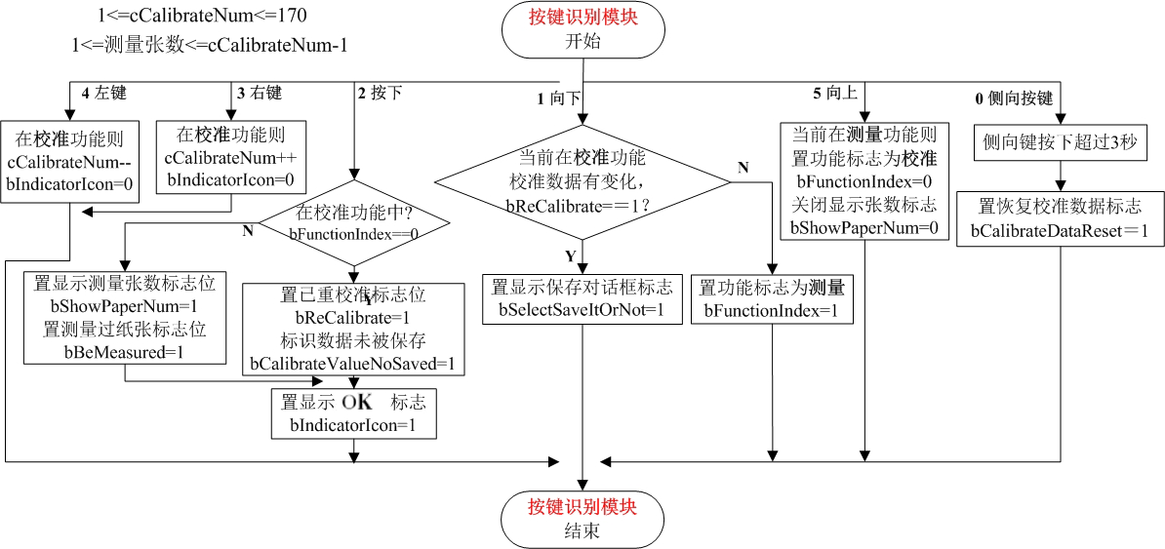

## 3.4 功能操作逻辑

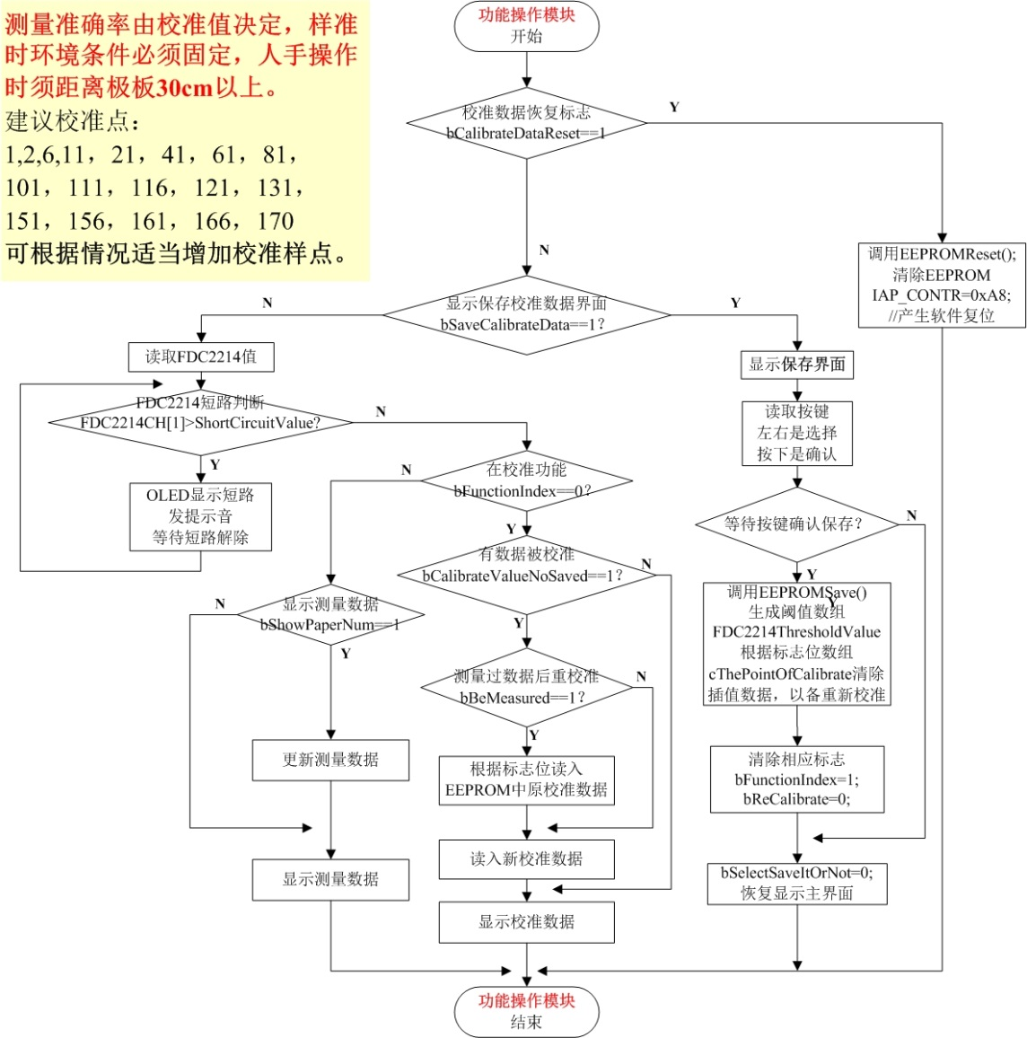

## 3.3 汉字取模说明

使用PCtolLCD2002完美字符软件。按如下配置取模。

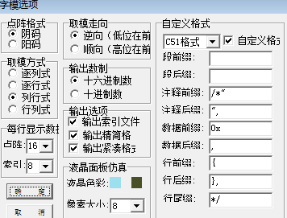

# 四、使用说明

## 4.1 界面说明

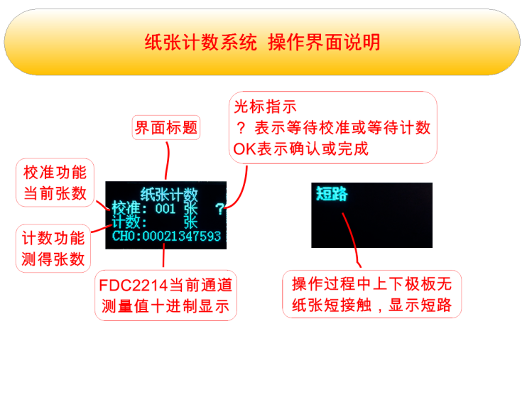

## 4.2 操作说明

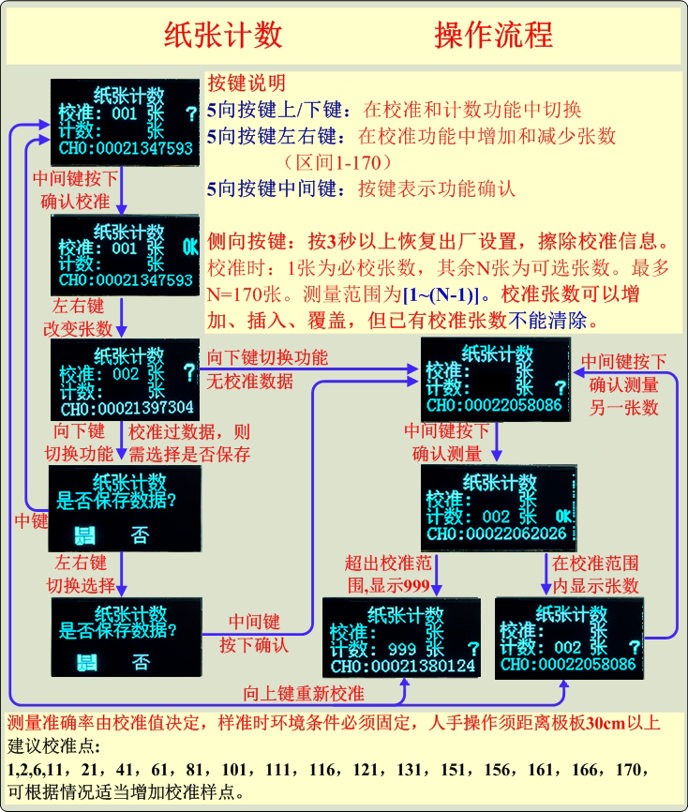

## 4.3 纸张放置说明

纸张需要放在两极板之间，测量时要保证两极板正对，如果有错位会引起误差。测量时尽量不改变极板周围环境，避免引起寄生电容的变化。尽可能地固定单片机板，FDC2214模块。在纸张校准，计数时要用玻璃非金属重物压住极板。

# 五、设计方案

方案是多年来整合各方资料以及自己在使用过程中不断优化更新的结果，仅供参考。

## 5.1 理论分析与计算

### **5.1.1 测量原理分析计算**

   系统选用FDC2214测量两极板间电容，它是高分辨率（28位）、多通道的电容数字转换器。与传统的开关电容架构相比，此芯片使用LC谐振器作为传感器，窄带架构可以实现高抗电磁干扰能力，并大大降低噪声。

### 5.1.2 变间隙式电容传感器

   两极板构成一变间歇式电容传感器，其中下极板固定，上极板根据放入的纸张数产生微小移动，即相应改变板间距d，电容量C与极板间距d的关系式5.1如下所示：



   其中ε0是真空中的介电常数，εr是复印纸的相对介电常数，A是极板面积，本系统采用的是5cmX5cm单面覆铜板，又因为板间距d与纸张数N成正比，故纸张数N与电容量C存在反函数关系。

### 5.1.3 LC谐振

  LC谐振回路包括并联回路和串联回路两种结构类型，电感L、电容C和外加信号源u组成的并联谐振回路如图所示。其中r是电感L的损耗电阻，电容的损耗一般忽略不计。

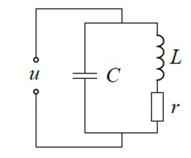

在该电路中，随着储能在电场和磁场之间的往返转移，电路中的电流和电压将不断地改变大小和极性，形成周而复始的振荡。当振荡持续维持时，称之为等幅振荡，也称为谐振。LC回路的谐振频率f为  则对于LC谐振器，电容的变化可体现为谐振频率的变化。

### 5.1.4 FDC2214测量原理与计算

   FDC2214外接电容传感器极板，主要由谐振电路驱动器、多路复用器、内核和I2C接口组成，其功能框图如图所示。在芯片每个检测通道的输入端首先连接一个初始电感和电容，组成LC电路，被测电容传感端与该电路相连接，共同构成一个谐振回路，随着待测电容的变化，其输出的谐振频率fSENSOR也会发生变化。在芯片内部，谐振电路驱动器通过多路复用器连接到测量和数字化传感器频率fSENSOR的核心，该内核使用一个参考频率fCLK去测量传感器频率，最终每个通道的输出与fSENSORRE/fREF成比例关系。I2C接口用于与MCU通信。

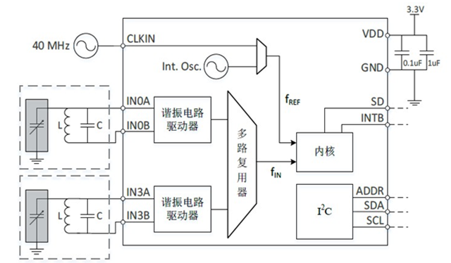

   传感器在差分配置下，待测电容CSENSOR可由下式计算得到式5.2：

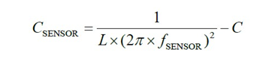

    其中，C是与待测电容并联的初始电容值。而FDC2214传感器频率fSENSOR与输出数字量DATA具体的关系为式5.3：

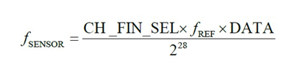

    其中CH_FIN_SEL是传感器频率fSENSOR的分频系数，fREF是参考时钟fCLK分频后的信号频率。又CSENSOR与纸张数N成反比，结合式5.2和式5.3可得：

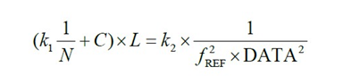

    其中1k、2k均为大于零的常数。

    由公式式易知纸张数N与FDC（电容数字转换器）输出数字量的平方2DATA正相关，即可表示为DATAN∝，则可通过拟合式进行合适的建模得到DATA与N的具体关系式，从而实现纸张计数的功能。

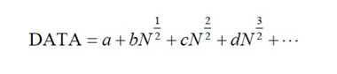

## 5.2 抗干扰分析

### 5.2.1温度、湿度等环境因素的影响

    温度变化会使电容电极、纸张的几何尺寸及纸张介电常数发生变化，从而改变电容传感器的电容量，产生误差。同样湿度对介质的介电常数等也有一定的影响。

抗干扰措施：选取温度系数较小金属材料作为电容电极，并设计电路“自校准”

功能，在外部环境发生改变时，重新测量两极板间不同张数的纸张，用于调节模型参数，以适应环境带来的影响。同时要保证电极的支架除有一定的机械强度外还具有稳定的性能，最终选取适应性强的亚克力板。

### 5.2.2 外部感应的干扰

   电容传感器是高阻抗传感元件，且系统测量的是pF级微小电容，易受外界的干扰。当外界干扰（如电磁场）在传感器上或导线之间感应出电压并传输至测量电路时就会产生误差，所以需要保证测量环境的稳定并加强屏蔽措施。

  抗干扰措施：导线选用金属网包裹的铜线，并将其固定在且导线之间离得尽量远，与极板最好成直角排列，最终将其固定，避免测量偏差；避免导体（如手）靠近测量装置，电路对其产生的杂散电容较为敏感；采用整体屏蔽法，将传感器与测量电路的前置级装在一个金属壳内，并接地，以防止外界电场的干扰。

## 5.3 误差分析

### 5.3.1 边缘效应

 对于有限大矩形平行板，其内部电场并不都接近于直线分布，如图所示，其边缘电荷分布与中心处相比有较大的不同，且极板外表面上也有少量的电荷分布，而平行板电容器电容计算式5.1忽略了这些因素。



   边缘效应产生的根源是静电荷分布的差异，理想平行板电容器的每块极板都被视为没有厚度的几何平面，但实际上系统使用的正方形极板都是六面体，除去一个相对面外，另外五个面都有电荷分布，当极板边长l与板间距d不满足ld时，其余五个面的电荷分布不容忽视，对于不同厚度这会导致不同的电容附加值。

在调试过程中，根据计算得到的电容值与实际测量的差异，程序减去一定的电容修正值ΔC以补偿边缘效应带来的误差。

### 5.3.2 分布电容

   传感器的引线电容、测量电路的杂散电容、两极板与周围导体构成的杂散电容等叠加成为实际电路的分布电容，一般比待测平板电容值还大，会对绝对电容值的测量造成较大误差。需要不断优化传感器及测量电路的设计，提高电路稳定性，使分布电容不影响纸张数与实测电容值的反函数规律，则仍可实现纸张计数。

### 5.3.3 测量误差

   每次测量条件的差异会带来一定误差，包括极板相对面积、倾斜角度、压紧程度等因素，可通过合理优化传感器设计降低此类影响。系统选用单面覆铜板制作电容极板，将其固定在带有合适凹槽的亚克力板上，然后利用卡槽设计固定极板的相对位置，每次测量时用同一重物施加外力压紧被测纸张，提高了传感器的稳定性。